目录

1.1 认识量价 2

1.2 量的深层含义 2

1.2.1 多空的分歧情况 3

1.2.2 筹码供求关系 3

1.2.3 动向与方向的关系 3

1.2.4 价格走势的先兆 3

1.2.5 主力行为的线索 4

1.3 市场趋势运行情况 4

1.3.1 个股整体走势情况 6

1.3.2 异动量能的盘面特征 6

1.4 均线与趋势运行 6

1.4.1 反转前的压力支撑转化 8

1.4.2 蛟龙出海反转形态 8

1.5 盘口中捕获异动 9

2 放量、缩量常见模式 10

2.1 温和放量 10

2.1.1 低位攀升、温和放量 10

2.1.2 升势创新高、温和放量 10

2.1.3 突破套牢区、温和放量 11

2.2 突兀放量 12

2.2.1 短线上冲、突兀放量 12

2.2.2 宽震区箱顶、突兀放量 13

2.2.3 回调反冲、突兀放量 14

2.3 连续放量 14

复盘：

1. 大盘走势，量价关系
2. 个股板块走势，
3. 个股的量价情况

中长线持股：不超过4周

中短线持股：不超过2周

短线持股：3天

反弹：80%前期高点处，要卖出

周K线时中长线大波段的代表

个股操作方法：

1，成本尽量控制在30日均线附近或更低（做T降本），跌破30日均线未在第二天收复，要立即卖出

2，上涨高位后，缩量不创新高并出现长上影线，当日要卖出，

3，低位缩量上涨，将中长线持有

4，横盘已突破，量能未见放大，累计涨幅不大，可积极买入

量价分析：

## 认识量价

1. 上涨趋势种，价格在上升，成交量在缩小，曲高和寡，顶部
2. 价位下跌，成交量大增，跌势刚起，
3. 价位续跌，成交量越缩越小，跌势已尽，有反弹迹象

承压：表示委托买卖交易量的大小

承接：买方力度

抛压：卖方力度

## 量的深层含义

横盘：

放量：量能放大，多空分歧加剧，选择方向时机

缩量：量能缩小，多空清淡，无外因情况下，持续横盘时间久

上涨：

未放量：暂时稳定，高位套利，高位支撑力差

放量 ：买入力度强，支持力度强

### 多空的分歧情况

股价横向小幅震荡，但成交量明显放大，多空分歧明显，上涨受阻，股价出现上影线，走势受阻

### 筹码供求关系

上涨未放量：卖盘少，抛压轻：少量买入就上涨

下跌未放量：少了卖盘就下跌

### 动向与方向的关系

上涨未放量：上涨走势难持久，曲高和寡

上涨放量 ：上涨持续，众人拾柴火焰高

下跌放量 ：下跌初起，墙倒众人推，持续将5天

下跌缩量 ：跌势已慢慢消耗，走势将会转向上

个股股价突破横盘平台，向上稳健攀升时，成交量一直处于温和放大状态下，可买入，股价将会持续向上。

### 价格走势的先兆

个股在中短线深幅下跌之后，股价走势企稳，成交量大幅缩减，短期内做空力量消失，超卖状态。可买入

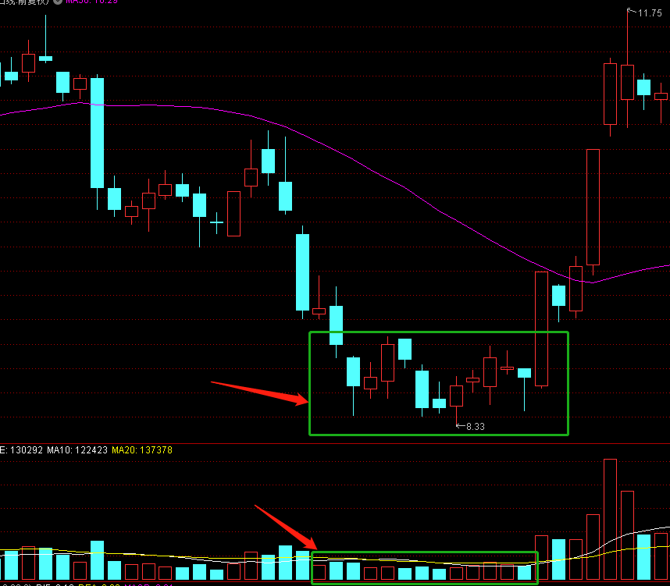

### 主力行为的线索

主力行为：吸筹，震仓，拉升，整理，再度拉升，出货。

个股深幅下跌之后，先低位企稳，一波温和放量上扬，随后高点再强势企稳、不回落情况下，主力控盘能力较强，拉升阻力小。 可买入

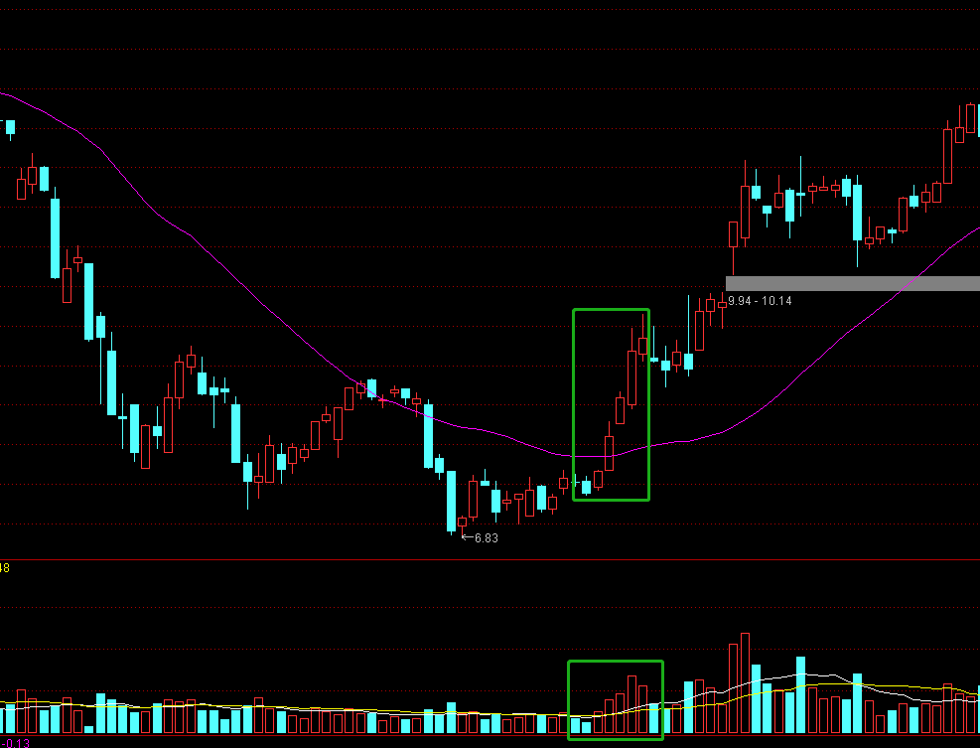

## 市场趋势运行情况

周K线是中线大波段的真正代表

周线连续四阳定顶，四阴定底。

|  |  |
| --- | --- |
| 个股表现 | 周K线，长期上涨后，出现了一根上、下影线极长且当周收阴线的长十字星形态。长期上涨，股价处于历史高位，后续上涨是加速赶顶信号 |
| 原 因 | 空方抛压明显增强的信号 |
| 操作原则 | 卖出 |

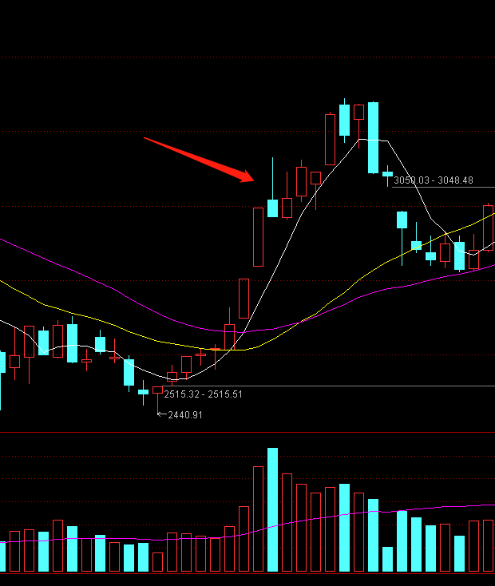

|  |  |
| --- | --- |
| 个股表现 | 周K线，长期下跌后，出现了一根上、下影线极长且当周收阳线的长十字星形态。长期下跌，股价处于低位，后续下跌是加速定底信号 |
| 原 因 | 多方承接明显增强的信号 |
| 操作原则 | 买入 |

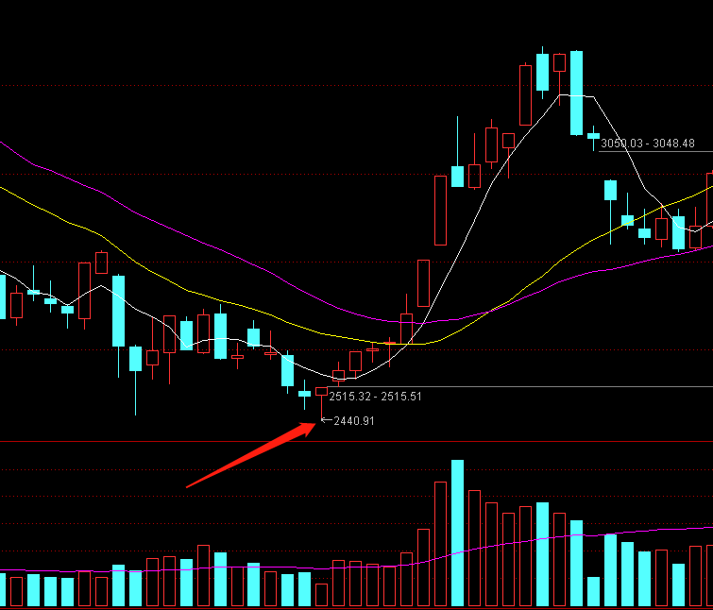

### 个股整体走势情况

个股中线大幅下跌且进入低位，下跌动能减弱，承接力度增强，反弹或反转概率大

个股再持续上涨且进入高位，突破后抛压力度增强，提防快速下跌

下跌出现缺口，后续承接力度强弱，决定后续走势

### 异动量能的盘面特征

当日尾盘快速拉升上扬，为次日出货留足空间

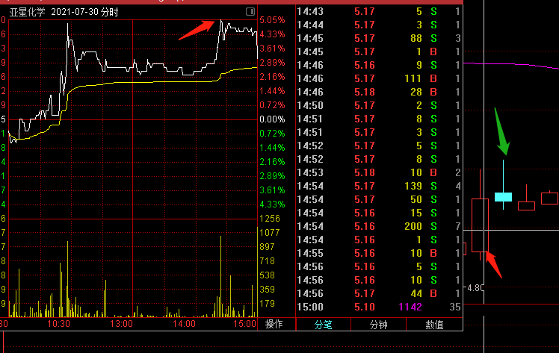

## 均线与趋势运行

30均线黏合形态：运行趋势中的休整，后续沿原有趋势方向是大概率。

多周期的均线黏合30均线向下，将延续下跌趋势，

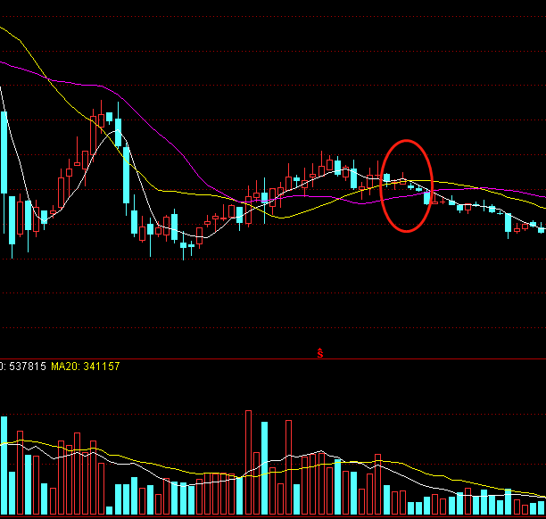

多周期的均线粘合30均线向上，将延续上涨趋势

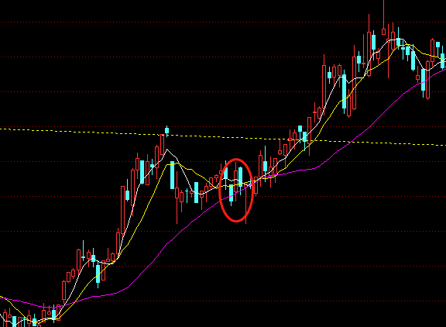

### 反转前的压力支撑转化

在上升途中的一波下跌走势后，原有的均线呈多头发散形态，表明多方较强，有望延续原有走势。

长阴快速跌破30日均线后，实则已跌破，需将卖出

长阳快速突破30日均线后，实则已突破，回调后可以买入

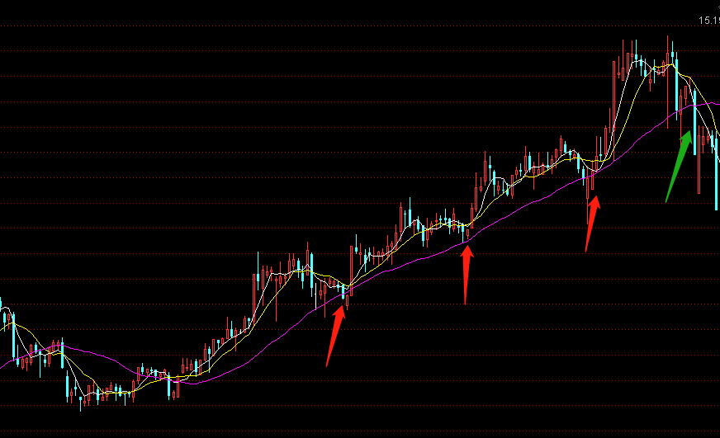

高位 震荡区 筑顶，要卖出

低位 震荡区 筑底 可买入

上涨趋势中，等待回落均线附近可建仓

### 蛟龙出海反转形态

蛟龙出海：出现在上升途中的长期震荡回落态势中，或中长期低点的企稳走势中，k30均线仍处于缓慢下移状态中，股价持续在K30均线下方，总体下跌缓慢格局，此时一个大阳线突破K30均线，个股连续多个交易日站稳30均线之上，

长阳线突破30均线，随后站稳30日上，可在30日均线上小阳线买入，中长线只顾

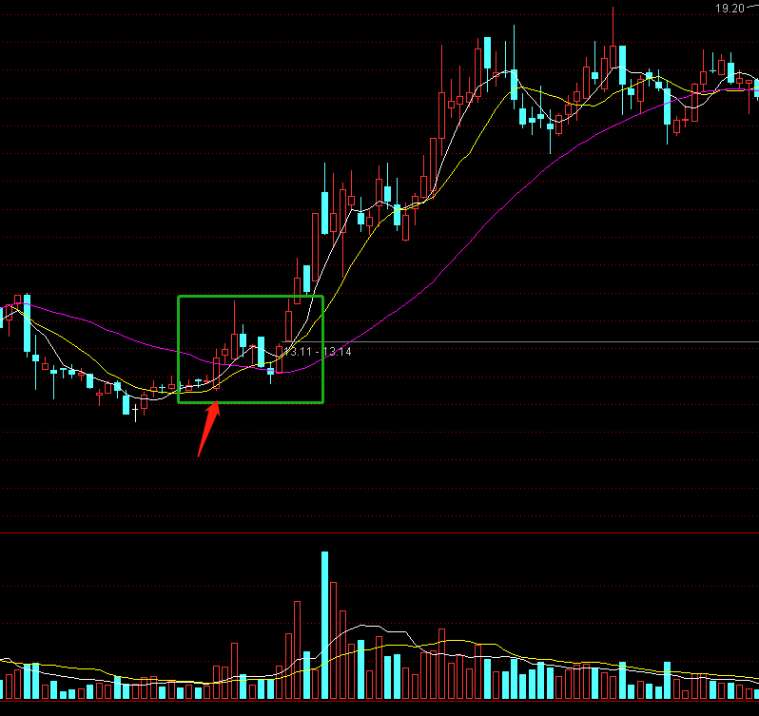

## 盘口中捕获异动

振幅：过大的盘中振幅是短线反转的信号。

委托：买卖意愿，正数为承接力量强，负数为抛压力量强

换手率：小于3% 交易不活跃。

大于3%小于7%，活跃度，流通性好。

大于7% 急剧换手发生高位要注意风险。（大盘股大于2%，小盘股、题材股要5%）

大盘股，

内盘：主动卖出

外盘：主动买入

挂单：大单托底是卖出信号

解读内外盘所蕴含市场信息

1. 长期下跌低位区，价格走势企稳，量能温和放大，此时外盘>内盘，说明场外资金积极入场，多方力量增强。看涨
2. 长期上涨高位区，价格走势滞涨，量能相对缩小，此时外盘<内盘，说明资场内资金陆续离场，空方抛压增强。看跌
3. 高位震荡区，个股盘口中出现外盘明显大于内盘且上涨无力，走势看跌
4. 低位震荡区，个股盘口中出现内盘明显大于外盘且走势稳健，走势看涨

# 放量、缩量常见模式

## 温和放量

### 低位攀升、温和放量

市场整体或个股长期下跌之后的低位区时，出现一波上涨量能温和放大，股价企稳，这是买票入场积极、多空力量转变的信号

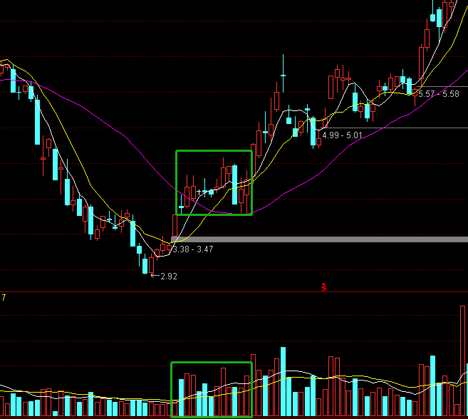

### 升势创新高、温和放量

一波稳健上涨且创出近期新高的走势中，出现成交量循序渐进的温和放大，且均量要大于之前上涨走势时的均量。回调均线附近，可买入

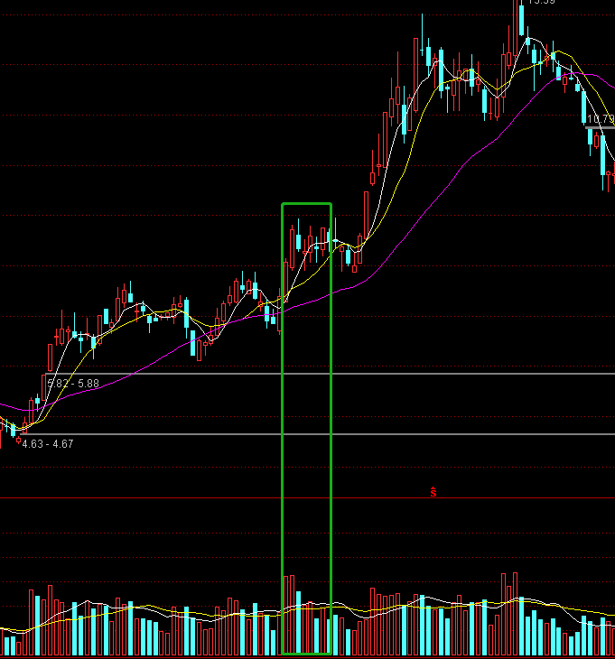

### 突破套牢区、温和放量

个股突破套牢区，若能在突破位置企稳，说明上涨动力充足，可以买入

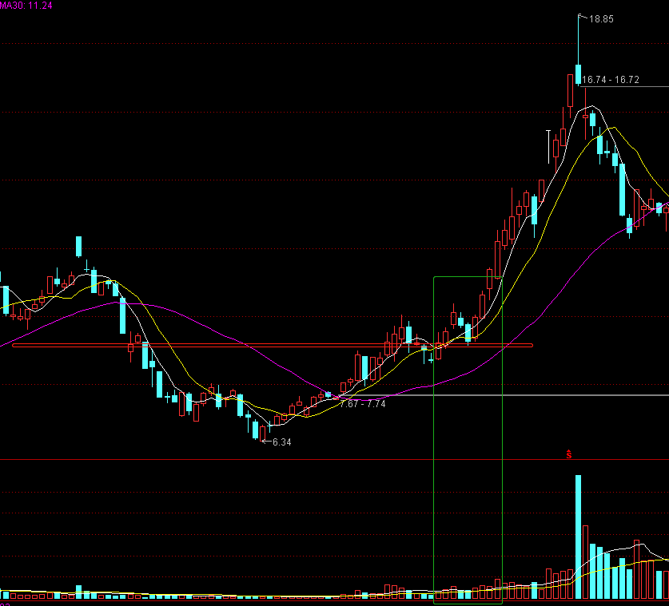

## 突兀放量

### 短线上冲、突兀放量

突兀放量：个股经历了一波短线上涨，上涨幅度相对较大，在一个涨停板后，全盘获利的情况下，出现跳空小阳的形态且当日成交量异常放大，是此前均量4-5倍，次日突然恢复如初。需卖出

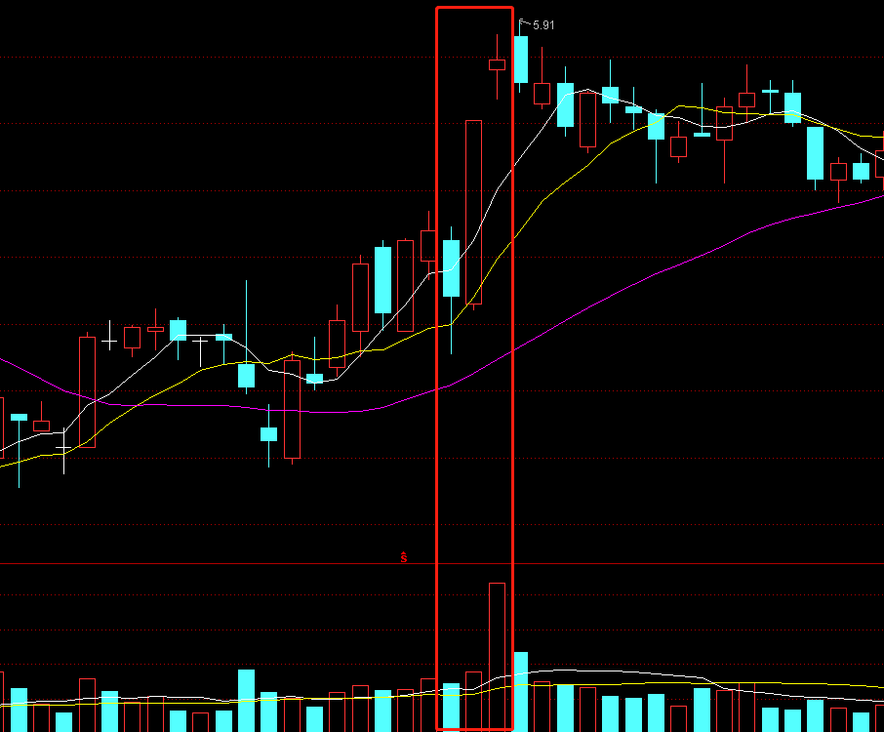

### 宽震区箱顶、突兀放量

宽震区：股价的上下波动振幅比较大。卖出

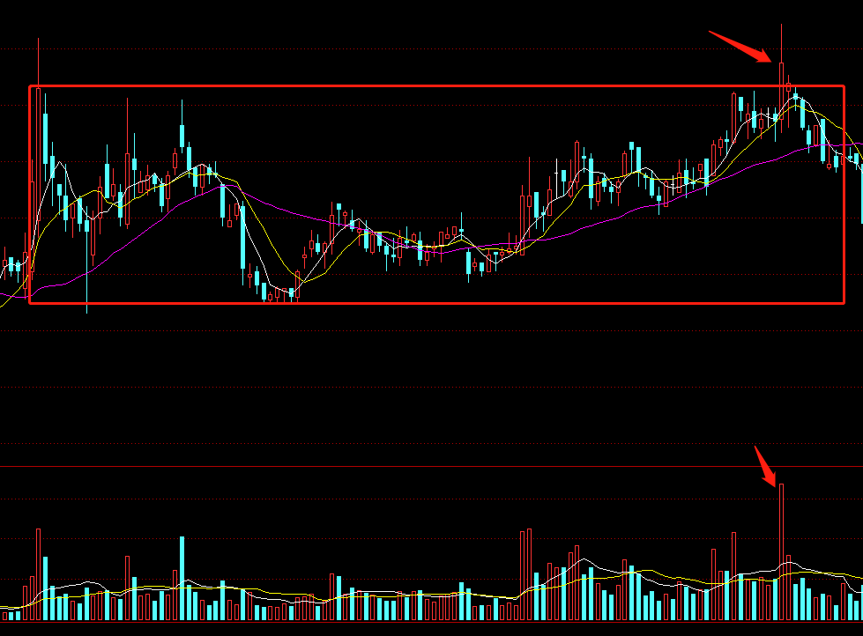

### 回调反冲、突兀放量

回调反冲：个股在第一次冲高之后出现深幅回调，随后股价二度上冲，接近前期高点时，成交量突兀放大。 卖出

回调反冲，突兀放量：说明短线抛压严重，个股难以突破上行的信号。特别时前期累计涨幅较大下，次日出现个股成交量大幅缩减，果断卖出

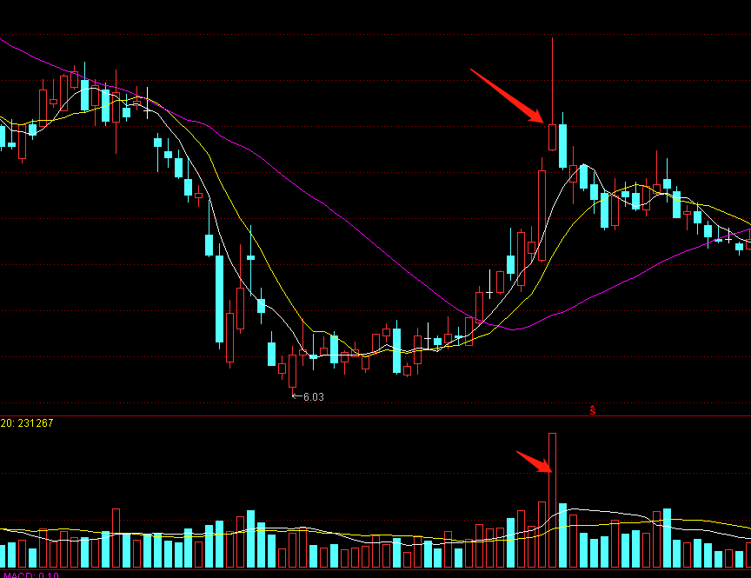

## 连续放量

### 宽幅震荡、连续放量

连续放量高于此前均量，波动剧烈适合做T

个股中线累积涨幅较大，震荡中股价重心下移，是出货信号。

个股中线累积涨幅较小，震荡中股价缓慢重心上移，预示主力持仓增加，有望拉升。回调低点买入潜伏

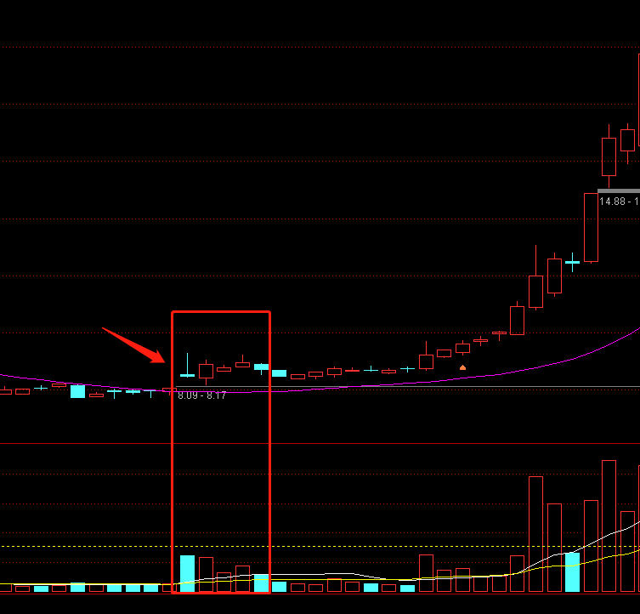

### 短线飙升、连续放量

连续放量，股价飙升，上涨不具持续性，当量能缩减，个股上涨受阻，应卖出

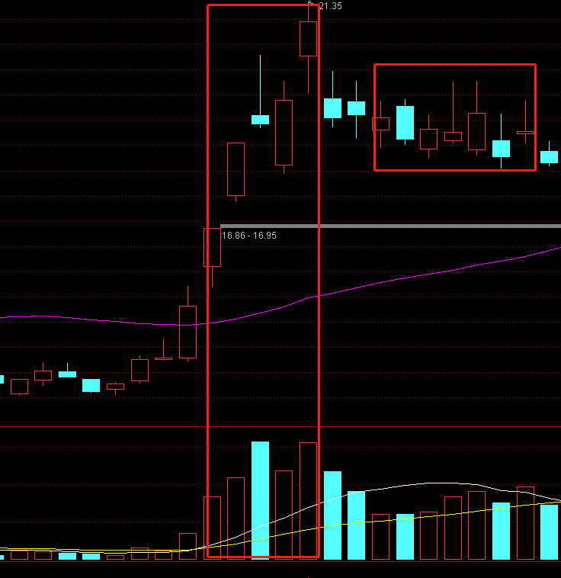

### 高点整理、连续放量

高位回调后，横盘整理，波动幅度较小，量能连续放大且放大效果相近，是主力出货信号

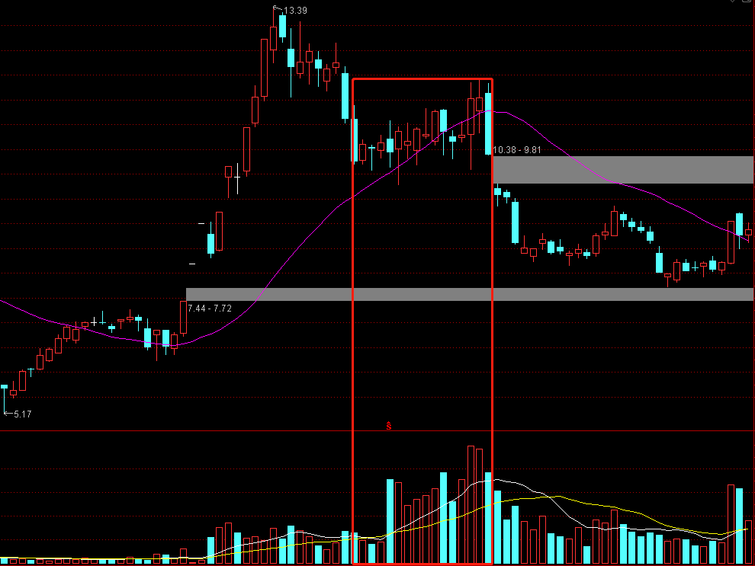

## 回调走势中的缩量

上涨放量：买盘大量入场，获利盘大量卖出

下跌放量：卖盘大量抛售卖出

股民心里：场外投资者买涨不买跌，追涨不追跌 心态。打板风气太浓，是否可以反向操作，买跌不买涨???

### 上升行情回落缩量

做T:以45°向上斜线最为稳健：股价回调趋势线附近，量能缩量，做空力量消耗殆尽，可买入。

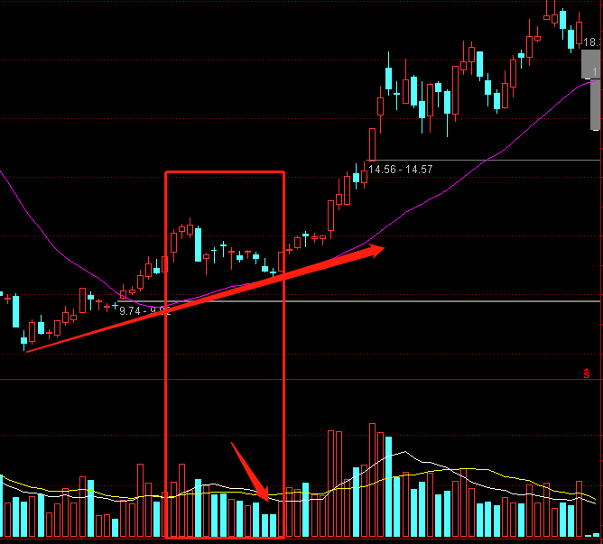

在多日连续缩量，两日量大小一致且是地量，股价是下跌并在趋势线附近，可买入。

### 震荡回落波段缩量

震荡回落波段缩量：股价走势呈宽幅震荡态势，股价没有明确大方向，大幅上涨之后，出现深幅且相对快速下跌，下跌时量能大幅缩减。 可在股价企稳买入

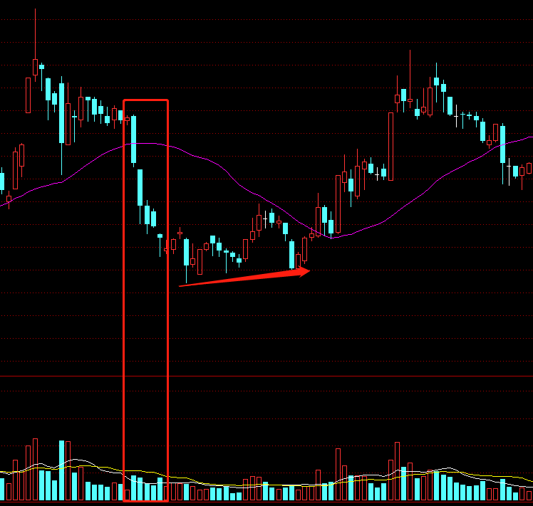

### 回调整理阶段缩量

个股整体处于震荡上行，震荡幅度较大且股价重心上移，累计涨幅不大，短线回落幅度较大并在相对低位缩量企稳，空方抛压减弱，可回调低位进行潜伏买入

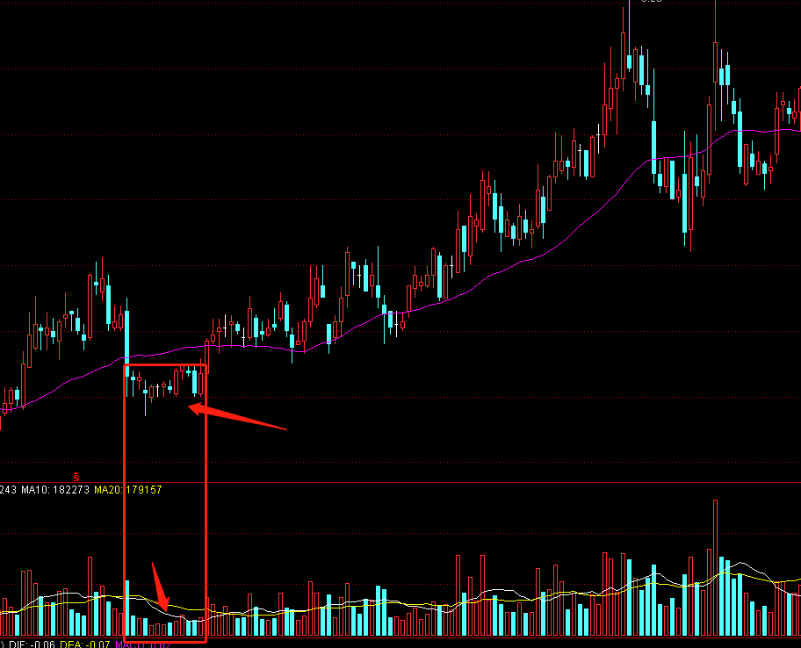

横盘震荡走势中，个股于箱体低点出现缩量整理，与之前量能萎缩十分明显，这是浮筹减少的信号，结合之前升势且涨幅不大，这是主力在震荡区加仓操作。

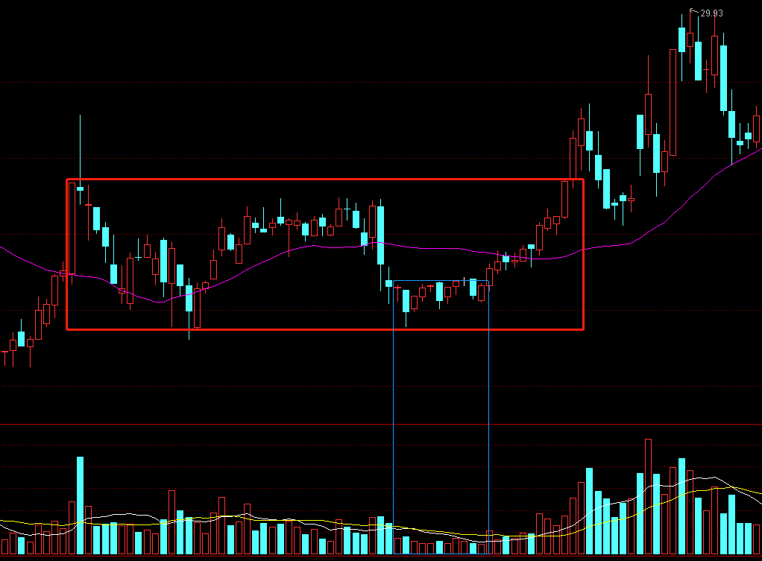

## 高位滞涨区的缩量

高位滞涨区缩量：是主力出货行为

高位下跌中，温和缩量且累计跌幅不大，是下跌整理环节，还会持续下跌

低位上涨中，温和放量且累计涨幅不大，是上涨整理环节，后期持续上涨

### 高位窄幅整理下移缩量

高位区，股价重心缓慢下移，成交量不断萎缩，这是小单出货。卖出

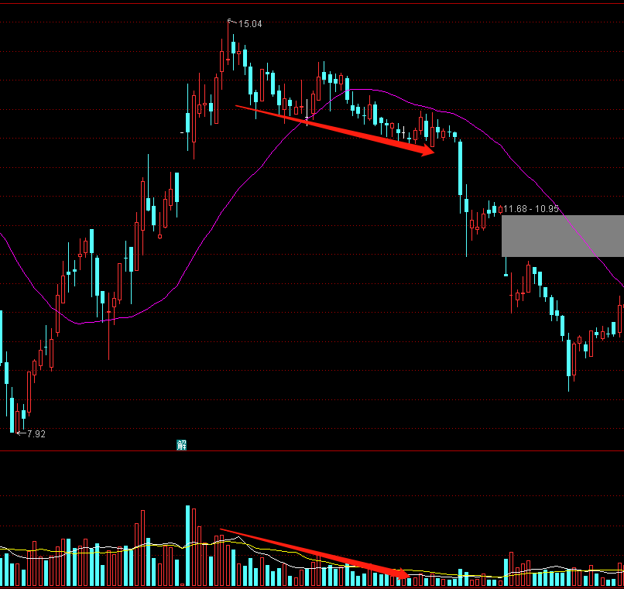

### 高位震荡区缩量

在中长期高位区，个股整体走势横向震荡，上下震荡幅度较大，但期间的量能并没有因个股的上下大幅波动而放量，反而出现较大幅缩量。卖出

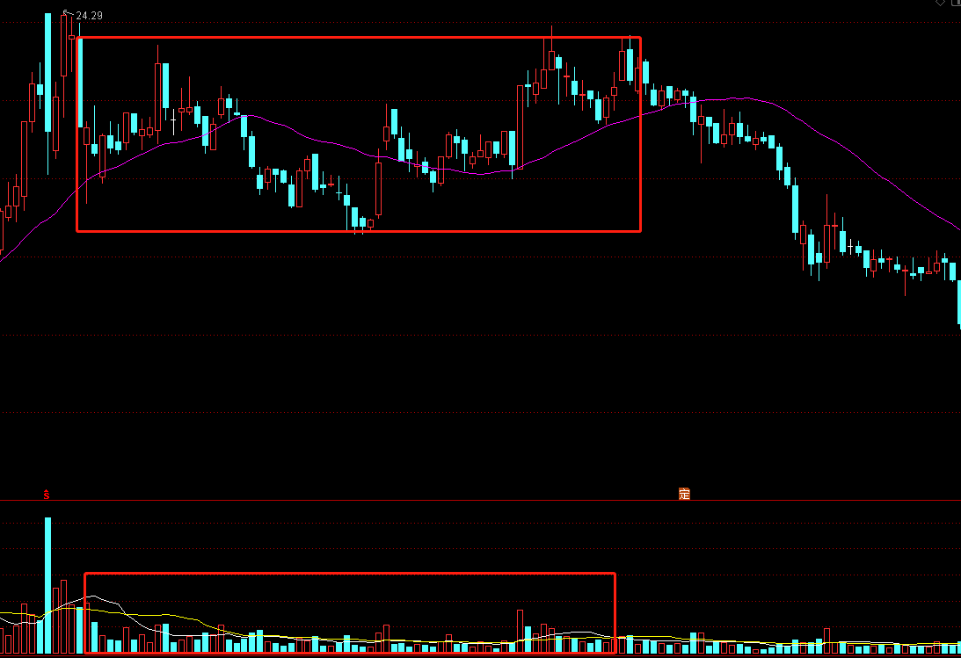

### 强势股整理区缩量

缩量滞涨，与同期大盘，个股前期走势独立，上涨阻力较小且在横向走势大幅缩量且未出现股价重心下移，说明主力控盘能力较强，市场浮筹较小。买入

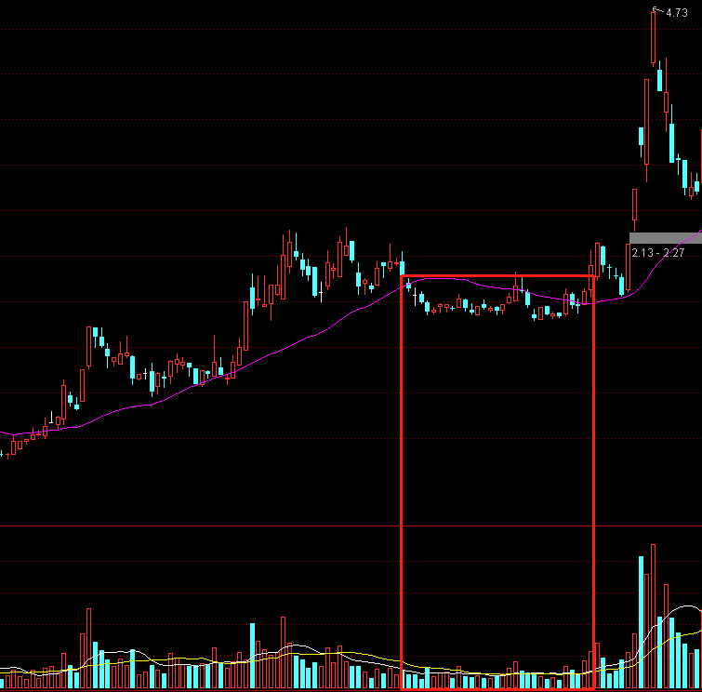

## 下跌途中的缩量

下跌途中，缩量下跌，还会下跌，跌至地量且两日量相差不大，可低吸买入

### 破位下行时缩量

个股在高位区横盘震荡时，出现向下跌破且缩量。说明空方占据主动，卖出

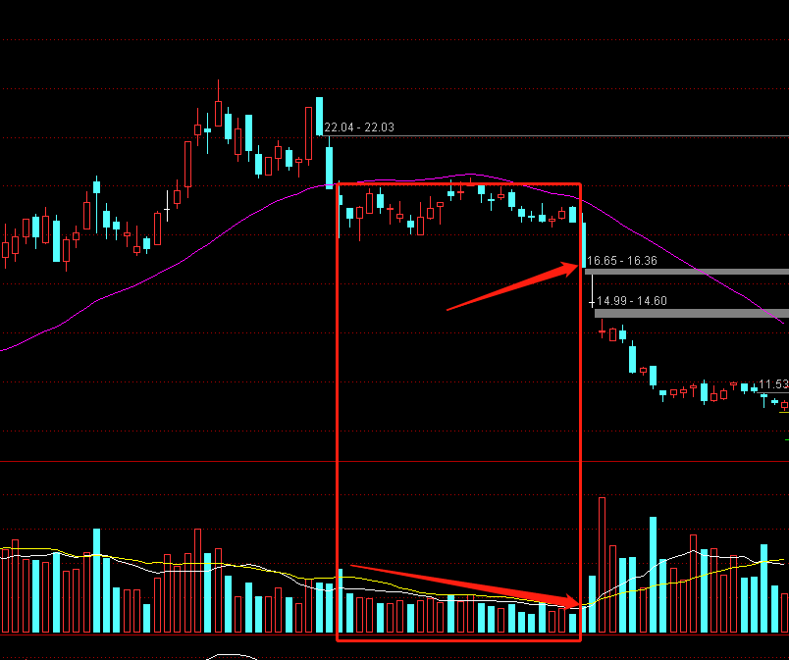

### 下跌行进中缩量

下跌途中的缩量：空方占据主动，还会下跌。静待底部出现

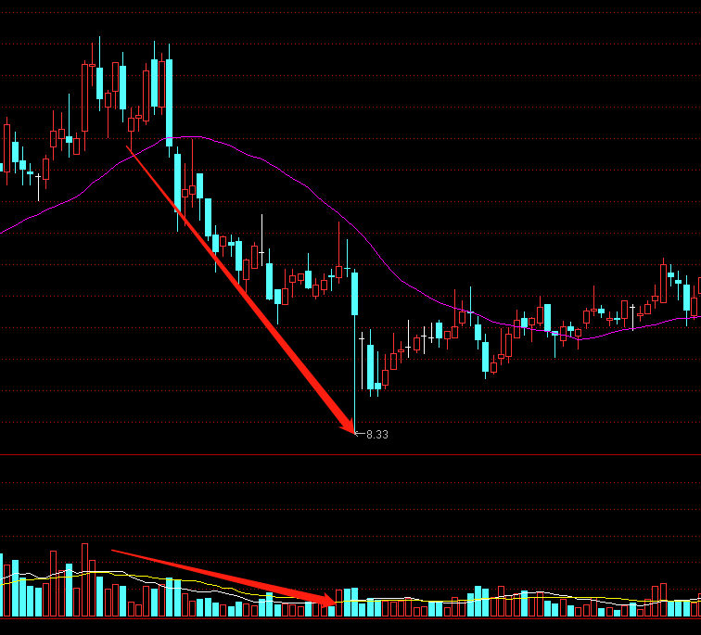

### 巨量下跌后缩量

巨幅下跌之后，且在缩量企稳期间股价重心不下移或缓慢上升，成交量走黏合态，是见底信号，逢低买入耐心持有

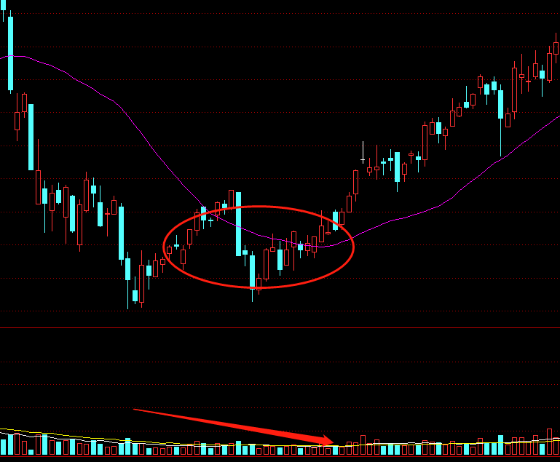

高位下跌，短线跌幅较深，但累计涨幅不大且缩量，股价重心下移，还会下跌

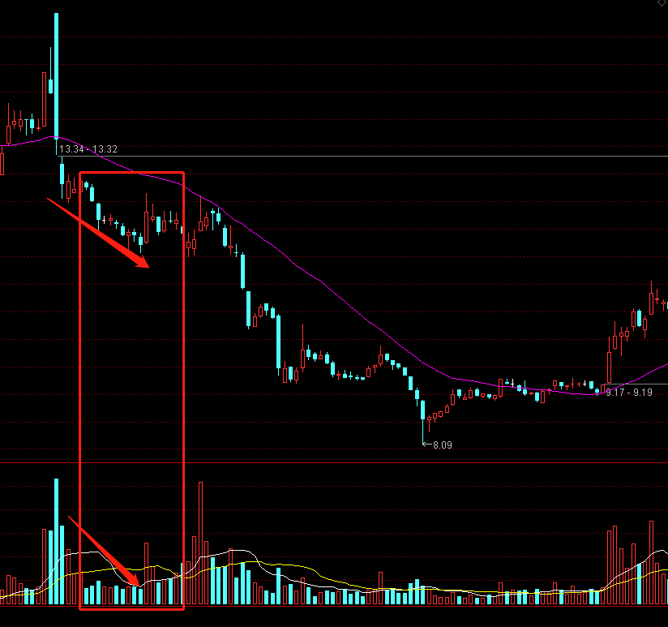

强势板 次日巨量阴线

|  |  |
| --- | --- |
| 个股表现 | 个股以涨停板强势突破横盘，成交量小幅放大，次日是高开低走，盘中节节下滑的放量大阴线，随后几日走势趋稳，不延续大阴线后的弱势，且累计涨幅小，盘整回调突破起点， |
| 原 因 | 主力可能因为市场浮筹较多，拉升阻力过大，先卖出部分导致巨量阴线 |
| 操作原则 | 回调突破起点，可买入 |